Expressing dislikes 2B
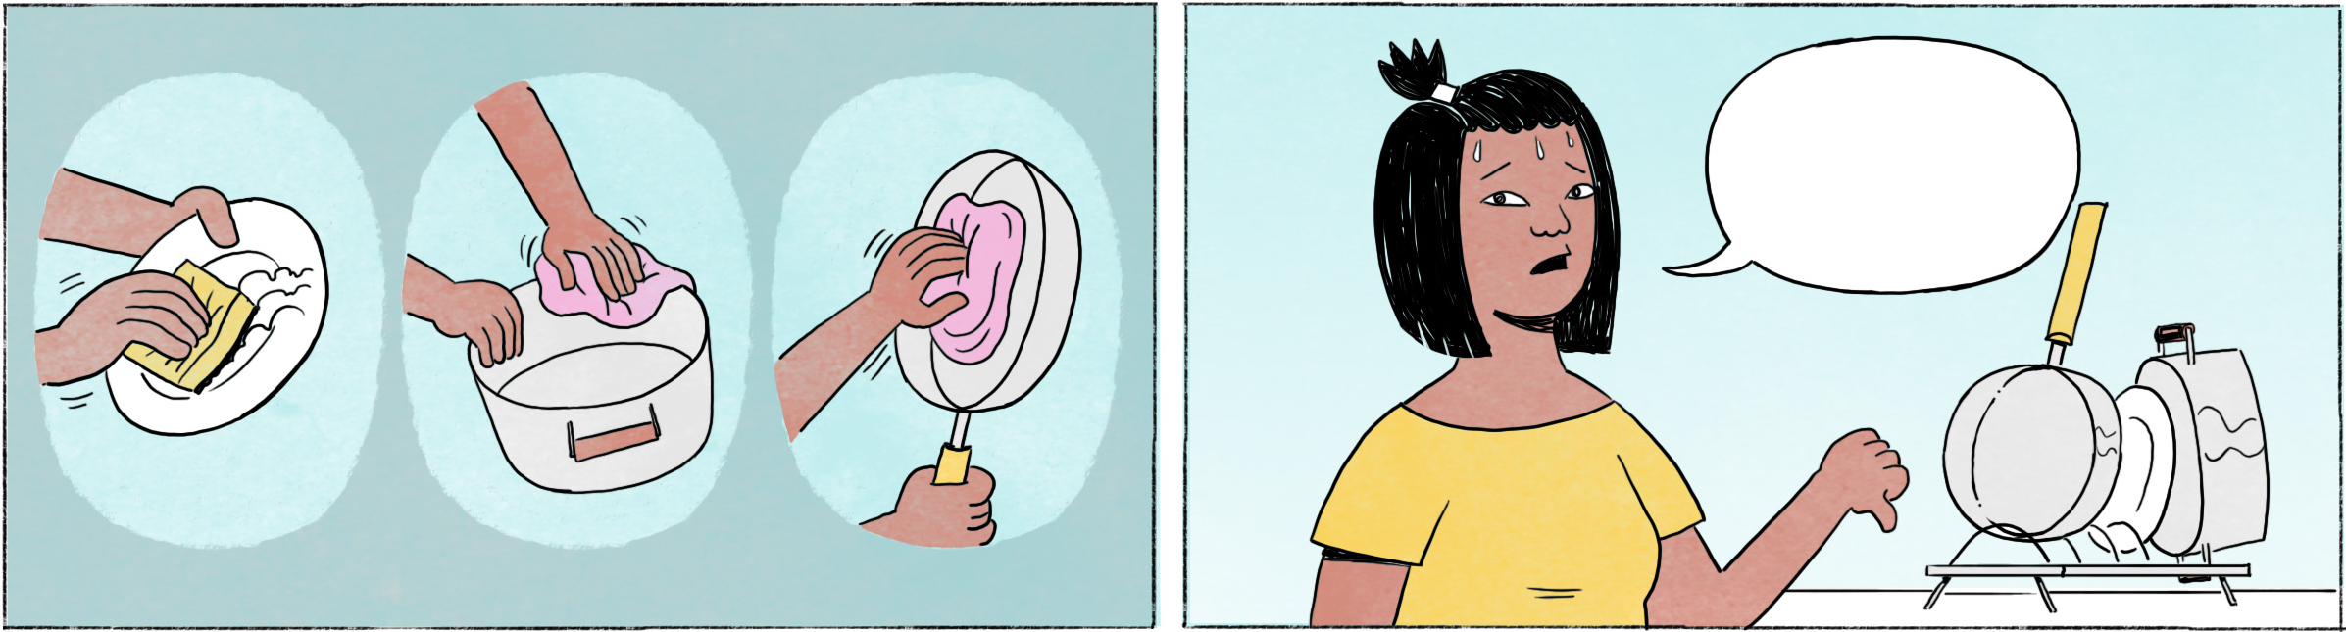

១ | កញ្ញា៖ | ហ៊ើយ ស្ទះទៀតហើយ​។ ម៉ោងហ្នឹងដឹងតែស្ទះម៉ង។ ធុញមែនទែន!
 | ណារី៖ | ធុញមែនហ្នឹងអា៎។ ហើយក្ដៅទៀត។ ខ្ញុំអត់ចូលចិត្តជិះទុកទុកអីចឹងអា៎។ ហុយក៏ហុយ ក្ដៅក៏ក្ដៅ។
 | កញ្ញា៖ | មែនហ្នឹង គ្រាន់តែបែកញើស ក៏អស់កម្លាំងដែរ។ ដូចគេធ្វើផ្លូវនៅមុខ។
 | ណារី៖ | មែនក៏អី? ដឹងថាស្ទះម៉ាម៉ោង ពីរម៉ោងហើយអីចឹង។ យ៉ាប់មែនទែន!
២ | កញ្ញា៖ | ហូយ បើកសំឡេងអីខ្លាំងៗម៉េះ! រកដេកអត់បាន!
 | ណារី៖ | ហ្នឹងហើយ បើកសំឡេងឮៗ អត់ដឹងយប់អត់ដឹងអីទេ។ យ៉ាប់ម៉ង!
 | កញ្ញា៖ | ផ្ទះម្ដុំហ្នឹងឧស្សាហ៍អីចឹងដល់ហើយ។ ធុញមែនទែន!  OR: ដូចញឹកញាប់ពេកហើយ។ ធុញផ្ទះម្ដុំហ្នឹងមែនទែន!
៣ | កញ្ញា៖ | ណារី ម៉េចអី? អត់សប្បាយចិត្តរឿងអី?
 | ណារី៖ | ទើបតែត្រូវប៉ូលិសផាក។
 | កញ្ញា៖ | ម៉េចចឹង?
 | ណារី៖ | ប៉ូលិសហ្នឹងថាខ្ញុំបត់ពេលភ្លើងកំពុងក្រហម។ តាមពិតខ្ញុំឃើញភ្លើងខៀវសោះហ្នឹងអា៎។ គួរឲ្យខឹងមែនទែនម៉ងអា៎! អស់ម៉ាម៉ឺនទទេ។

ណារី, កញ្ញា | female Cambodian names
ហ៊ើយ, ហូយ | exclamation to express boredom, frustration, or not wanting to do sth.
ស្ទះទៀតហើយ | traffic jam again
ម៉ោងហ្នឹងដឹងតែ ... | always at this hour ...
ធុញមែនទែន! | [This is] really frustrating/annoying!
ទុកទុក | tuk tuk (vehicle with a motorbike at the front and a carrier at the back for four people to sit in)
ហុយក៏ហុយ ក្ដៅក៏ក្ដៅ | it’s also dusty and hot
បែកញើស | to sweat
អស់កម្លាំង | to be tired, exhausted, without energy
ដូចគេធ្វើផ្លូវនៅមុខ | it looks as if they’re doing construction work further ahead
មែនក៏អី? = មែនអ៎? | Really?
ម៉ាម៉ោង = មួយម៉ោង | one hour
យ៉ាប់មែនទែន! | [This is] really frustrating/annoying!
បើកសំឡេង | to turn up the volume (of music etc.)
... ម៉េះ | spoken form of ... ម្ល៉េះ = why so? (expressing surprise)
រកដេកអត់បាន | I can’t sleep
អត់ដឹងយប់អត់ដឹងអីទេ | they are not aware how late it is (= they don’t care how late it is)
ម្ដុំ | neighborhood, area
ឧស្សាហ៍ | often
ម៉េចអី? | How are you? / What’s up with you? / What’s wrong with you?
ទើបតែ ... | [I’ve] just ...
ផាក | to fine
ម៉េចចឹង? = ថី? | Why?
បត់ | to turn
គួរឲ្យខឹង | to be frustrating/irritating
អស់ | here: (to have) to spend
ម៉ាម៉ឺន = មួយម៉ឺន | 10’000 Riel
ទទេ | for no reason

Cultural notes
នៅពេលពិធីបុណ្យចូលឆ្នាំខ្មែរជិតមកដល់ ទាំងនៅទីក្រុងនិងនៅតាមខេត្ត ប្រជាជនតែងចាក់ចម្រៀងប្រពៃណីរាំច្រៀងដោយបើកសំឡេងឮខ្លាំងៗ រហូតដល់យប់ជ្រៅក៏មាន។ តាមផ្ទះមិនសូវប្រកាន់ប៉ុន្មានទេសម្រាប់ឱកាសចូលឆ្នាំខ្មែរ ប៉ុន្តែសម្រាប់ពេលធម្មតាគឺគ្មានអ្នកណាចូលចិត្ត ឬទ្រាំនឹងសំឡេងខ្លាំងៗនោះទេ។

ពិធីបុណ្យចូលឆ្នាំខ្មែរ | Khmer New Year festival
ចាក់ចម្រៀង | to play music
ប្រពៃណី | traditional
យប់ជ្រៅ | late at night
តាមផ្ទះ | here: in the neighborhood
ប្រកាន់ | to mind
ទ្រាំ | to be patient

